CHƯƠNG 6

HÀM SỐ 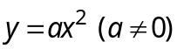

PHƯƠNG TRÌNH BẬC HAI MỘT ẨN

BÀI 1

HÀM SỐ

1. Hàm số 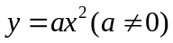
Hàm số xác định với mọi giá trị thuộc .
2. Đồ thị của hàm số
Đồ thị của hàm số là một đường cong luôn đi qua gốc tọa độ và nhận  làm trục đối xứng. Đường cong đó được gọi là Parabol với đỉnh 
• Nếu 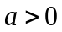 thì 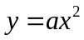 nằm phía trên trục hoành và O là điểm thấp nhất.
• Nếu 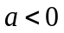 thì nằm phía dưới trục hoành và O là điểm cao nhất.
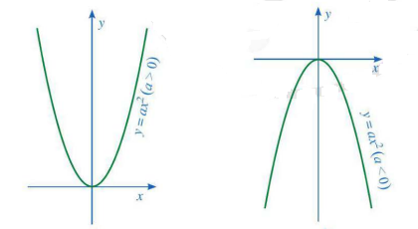
Để vẽ đồ thị của hàm số , ta thực hiện các bước sau:
Bước 1. Lập bảng giá trị để tìm giá trị của tương ứng với một số giá trị cụ thể của .
Bước 2. Căn cứ vào bảng giá trị, vẽ một số điểm thuộc đồ thị của hàm số đó.
Bước 3. Vẽ parabol đi qua gốc tọa độ và các điểm đã xác định ở bước 2, ta nhận được đồ thì của hàm số .

DẠNG 1

TÍNH GIÁ TRỊ HÀM SỐ TẠI MỘT ĐIỂM CHO TRƯỚC

- Cho hàm số 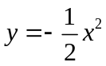.
a) Tìm giá trị của tương ứng với giá trị của trong bảng như sau:
 |  |  | 

b) Tìm những điểm thuộc đồ thị của hàm số có hoành độ lần lượt là 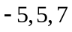
c) Tìm những điểm thuộc đồ thị của hàm số có tung độ là .
- Cho hàm số 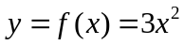
a) Tìm giá trị của hàm số khi nhận các giá trị lần lượt là 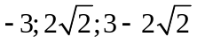
b) Tìm các giá trị của , biết rằng 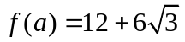

BÀI TẬP RÈN LUYỆN
- Cho hàm số 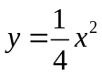.
a) Tìm giá trị của tương ứng với giá trị của trong bảng như sau:

b) Tìm những điểm thuộc đồ thị của hàm số có hoành độ lần lượt là 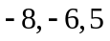.
c) Tìm những điểm thuộc đồ thị của hàm số có tung độ là .
d) Tìm những điểm thuộc đồ thị của hàm số có tung độ là 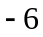.
- Cho hàm số 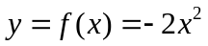
a) Tìm giá trị của hàm số khi nhận các giá trị lần lượt là 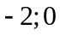 và 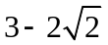
b) Tìm các giá trị của , biết rằng 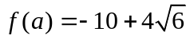
c) Tìm điều kiện của biết rằng 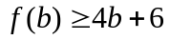.

DẠNG 2

VẼ ĐỒ THỊ HÀM SỐ 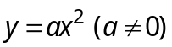

- Cho hàm số 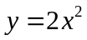.
a) Vẽ đồ thị của hàm số .
b) Các điểm 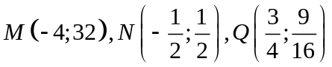 có thuộc đồ thị hàm số hay không?
- Cho hàm số: 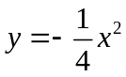 có đồ thị 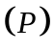.
a) Vẽ đồ thị .
b) Các điểm 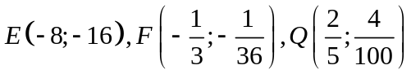 có thuộc đồ thị hàm số hay không?

BÀI TẬP RÈN LUYỆN
- Cho hàm số 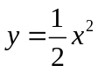.
a) Vẽ đồ thị của hàm số .
b) Các điểm 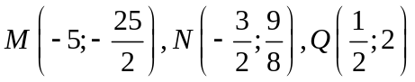 có thuộc đồ thị hàm số hay không?
- Cho hàm số 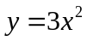.
a) Vẽ đồ thị của hàm số .
b) Các điểm 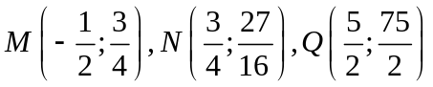 có thuộc đồ thị hàm số hay không?
c) Tìm những điểm thuộc đồ thị của hàm số có hoành độ là 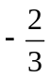.
d) Tìm những điểm thuộc đồ thị của hàm số có tung độ là .
- Cho hàm số 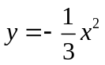.
a) Vẽ đồ thị của hàm số .
b) Tìm những điểm thuộc đồ thị của hàm số có tung độ là 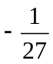.
- Cho hàm số .
a) Vẽ đồ thị của hàm số .
b) Tìm những điểm thuộc đồ thị của hàm số có tung độ là 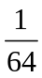.
- Cho hàm số 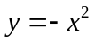 và 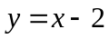.
a) Vẽ đồ thị hai hàm số và trên cùng hệ trục
b) Các điểm 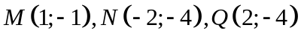 có cùng thuộc hai đồ thị hàm số trên hay không?
- Cho đồ thị hàm số  có đồ thị .
a) Vẽ đồ thị .
b) Tìm các điểm trên Parabol có tung độ bằng 16.
c) Tìm các điểm trên Parabol (khác gốc tọa độ) cách đều hai trục tọa độ.

DẠNG 3

XÁC ĐỊNH HỆ SỐ CỦA HÀM SỐ

XÁC ĐỊNH ĐIỂM THUỘC ĐỒ THỊ HÀM SỐ

- Cho đồ thị hàm số 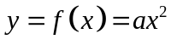 .
a) Hãy xác định hàm số biết rằng đồ thị của nó đi qua điểm 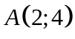.
b) Tìm sao cho 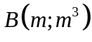 thuộc Parabol.
- Biết rằng đường cong trong hình bên dưới là một parabol
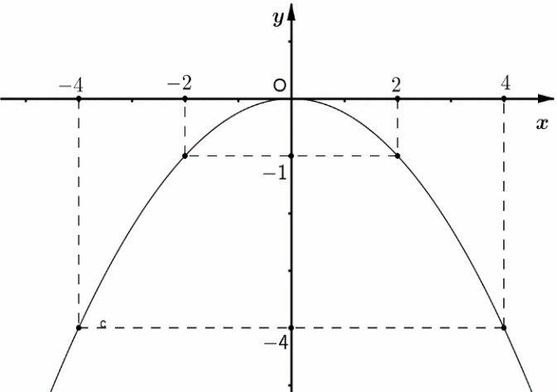
a) Xác định hê số .
b) Tìm các điểm trên parabol có hoành độ bằng .
c) Tìm các điểm trên parabol có tung độ bằng 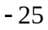.
- Cho hàm số 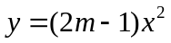 ( là tham số).
a) Tìm các giá trị của m để 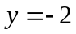 khi 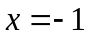
b) Tìm giá trị của m biết  thỏa mãn :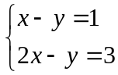
- Cho hàm số có đồ thị là Parabol (P).
a) Xác định để 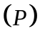 đi qua điểm 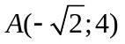
b) Với giá trị vừa tìm được, hãy:
+ Vẽ trên mặt phẳng tọa độ
+ Tìm các điểm trên có tung độ bằng 2
+ Tìm các điểm trên cách đều hai trục tọa độ.
- Cho hàm số 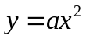.
a) Xác định hệ số biết rằng đồ thị của hàm số cắt đường thẳng 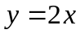 tại điểm  có hoành độ bằng .
b) Vẽ đồ thị của hàm số và đồ thị hàm số với giá trị của vừa tìm được ở câu a) trên cùng một mặt phẳng tọa độ.
c) Dựa vào đồ thị, hãy xác định tọa độ giao điểm thứ hai (khác ) của hai đồ thị vừa vẽ trong câu b).

BÀI TẬP RÈN LUYỆN
- Cho hàm số 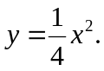 Xác định giá trị của tham số m để các điểm sau thuộc đồ thị hàm số
a) 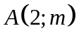 b) 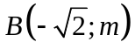 c) 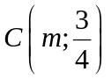
- Xác định để parabol 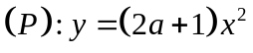đi qua điểm 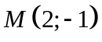
- Biết rằng đường cong trong hình bên dưới là một parabol
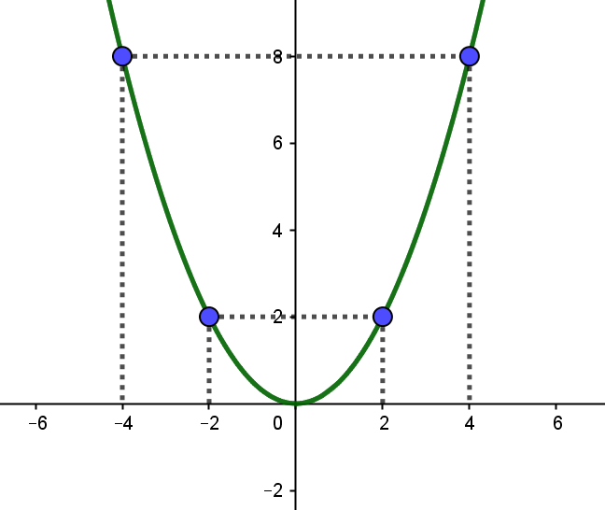
a) Xác định hệ số .
b) Tìm các điểm trên parabol có hoành độ bằng 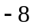.
c) Tìm các điểm trên parabol có tung độ bằng 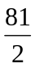.
- Cho hàm số 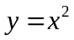 có đồ thị là Parabol (P).
a) Vẽ trên hệ trục tọa độ
b) Trong các điểm 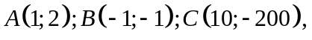 điểm nào thuộc , điểm nào không thuộc .
- Cho hàm số 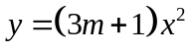 với 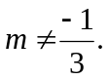 Tìm các giá trị của tham số m để hàm số:
a) Đi qua điểm 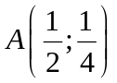
b) Đi qua điểm 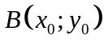 với  là nghiệm của hệ phương trình: 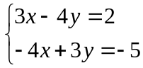

- Cho hàm số 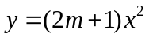 (m là tham số). Tìm các giá trị của tham số m để:
a) Đồ thị hàm số đi qua điểm 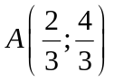
b) Đồ thị hàm số đi qua điểm 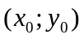 với là nghiệm của hệ phương trình 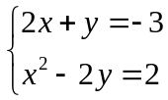
- Tìm tọa độ của tất cả các điểm thuộc parabol 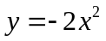 có tung độ bằng 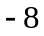.
- Cho hàm số 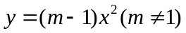 có đồ thị là Parabol (P).
a) Xác định để đi qua điểm 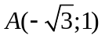
b)Với giá trị vừa tìm được, hãy:
- Vẽ trên mặt phẳng tọa độ
- Tìm các điểm trên có hoành độ bằng 1
- Tìm các điểm trên có tung độ gấp đôi hoành độ.

DẠNG 4

ỨNG DỤNG THỰC TẾ CỦA ĐỒ THỊ HÀM SỐ 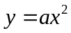

- Một xe tải có chiều rộng là 2,4 m chiều cao là 2,5 m muốn đi qua một cái cổng hình parabol. Biết khoảng cách giữa hai chân cổng là 4m và khoảng cách từ đỉnh cổng tới mỗi chân cổng là 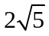 m( Bỏ qua độ dày của cổng).
a) Trong mặt phẳng tọa độ  gọi Parabo 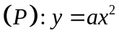 với 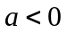 là hình biểu diễn cổng mà xe tải muốn đi qua. Chứng minh 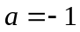.
b) Hỏi xe tải có đi qua cổng được không? Tại sao?
- Các ăng ten parabol thu sóng hoạt động dựa theo nguyên lý: mọi tia sóng song song với trục của parabol đều có tia phản xạ đi qua tiêu điểm  của parabol (vì vậy nếu ta đặt thiết bị thu sóng tại thì sẽ thu sóng được tốt nhất). Người ta chứng minh được rằng: Nếu đường thẳng vuông góc với trục của parabol tại cắt parabol tại 2 điểm 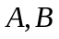thì 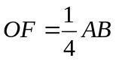 với là đỉnh của parabol (tham khảo hình vẽ).
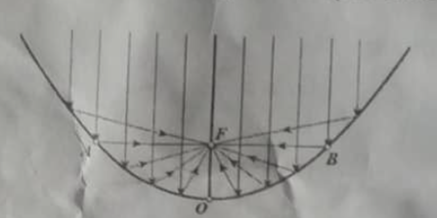  Các tia sáng đều tập trung tại | 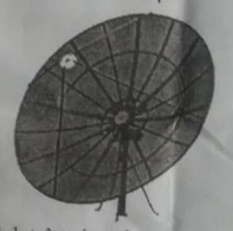 | 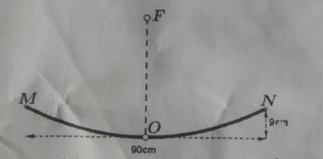  Mô hình parabol của một mặt cắt qua trục của một ăng ten parabol
Tính độ dài đoạn ứng với mô hình trên của một ăng ten parabol (ngang 90cm và cao 9cm).

BÀI TẬP TỰ RÈN LUYỆN
- Một cái cổng vòm hình parabol có phương trình . Biết chiều rộng là 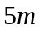. Hỏi xe tải có chiều rộng là 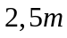 và chiều cao là 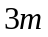 có đi qua được cái cổng trên không?


- Một cây cầu treo có trụ tháp đôi cao 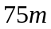 so với mặt của cây câu và cách nhau 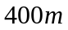. Các dây cáp có dạng đồ thị của hàm số 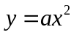 và được treo trên các đỉnh tháp như hình vẽ.
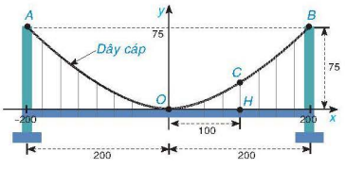
a) Tính độ dài đoạn  của dây cáp, biết điểm  cách tâm  của cây cầu là  (giả sử mặt cầu của cây cầu bằng phẳng).
b) Nếu có đường thẳng vuông góc với trục tại điểm 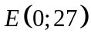 và đồng thời cắt parabol tại 2 điểm 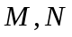 (như hình vẽ) thì khoảng cách hai điểm lần lượt đến tâm là bao nhiêu?
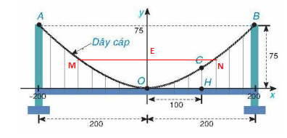
- Một cái cổng vòm hình parabol như hình vẽ . Biết chiều rộng của chân cổng là  và chiều cao của cổng là 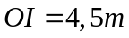.
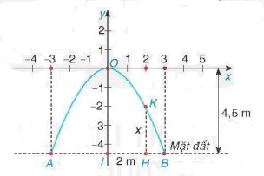
a) Tính độ dài đoạn  biết cách điểm cách điểm chính giữa cổng là 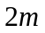.
b) Một xe tải có chiều rộng là và chiều cao là có đi qua được cái cổng trên không?
- Ca heo có thể nhảy cao tới 25 feet và thực hiện cac thủ thuật như nhảy qua vòng, lộn nhào trong không trung. Giả sử quỹ đạo nhảy của cá heo là parabol , với gốc tọa độ là vị trí cao nhất mà cá heo đạt được, cách mặt nước 25 feet, trong đó được tính theo đơn vị feet và được tính theo đơn vị giây. Biết rằng sau 2 giây kể từ vị trí cao nhất đó, cá heo rơi chạm mặt nước (như hình vẽ).
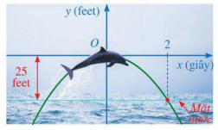
a) Tìm hàm số biểu thị quỹ dạo nhảy của cá heo.
b) Tìm vị trí cá heo rơi sau 1,5 giây kể từ vị trí cao nhất.
- Thiết diện của một cái hồ nước là Parapol (chọn hệ trục tọa độ vuông góc Oxy (hình vẽ), biết rằng bề ngang của thiết diện là AB = 8m, bề sâu của thiết diện OC = 4m.
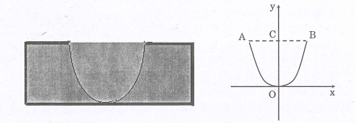
a) Xác định hệ số .
b) Vẽ đồ thị hàm số trên (với hệ số a tìm được) trong mặt phẳng Oxy.
- Đường đi của quả bóng theo quỹ đạo là một parabol . Một cầu thủ ở vị trí A (hình vẽ), đá một quả bóng bay bổng lên cao đến vị trí O cách mặt đất 15m và rơi xuống vị trí B cách A 30m. Chọn hệ thống trục tọa độ vuông góc Oxy (như hình vẽ)
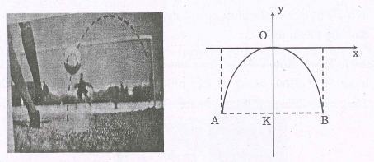
Xác định tọa độ các điểm A và B trong hệ trục Oxy này. Tính giá trị cùa hệ số a.
- Quãng đường đi của một vật rơi tự do không vận tốc đầu cho bởi công thức 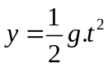 (trong đó g là gia tốc trọng trường g = 10 m/giây², t (giây) là thời gian rơi tự do, S là quãng đường rơi tự do). Một vận động viên nhảy dù, nhảy khỏi máy bay ở độ cao 3200 mét (vận tốc ban đầu không đáng kể, bỏ qua các lực cản). Hỏi sau thời gian bao nhiêu giây, vận động viên phải mở dù để khoảng cách đến mặt đất là 1200 mét?


- Quãng đường đi (đơn vị là mét) của một xe ô tô đi được trong thời gian t giây được cho bởi công thức 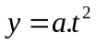. Giả sử xe ô tô trên đi được quãng đường 216 m sau khoảng thời gian 5 giây
a) Xác định hệ số .
b) Hỏi xe ô tô trên đi trong bao lâu thì được quãng đường 3,6 km so với vị trí ban đầu?


